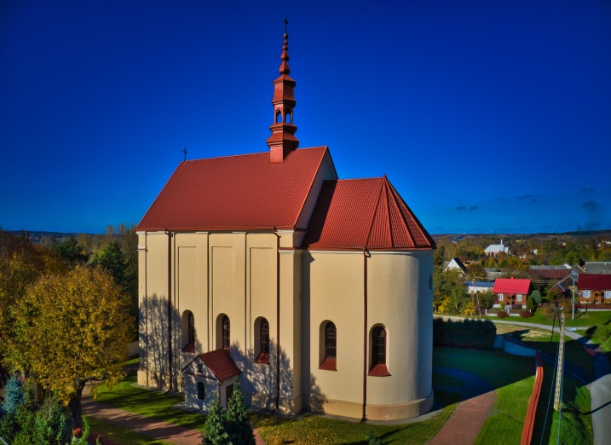

***Parafia Rzymskokatolicka***

***pw. św. Małgorzaty i św. Mikołaja***

***w Świeciechowie Poduchownym 1***

***23-235 Annopol***

**Parafia Rzymskokatolicka**

**pw. św. Małgorzaty i św. Mikołaja**

**w Świeciechowie Poduchownym**

**realizuje grant „ Doposażenie świetlicy parafialnej w Świeciechowie Poduchownym”.**

**Zapraszamy 15 marca 2023r o godz. 8.30**

**mieszkańców Powiatu Kraśnickiego**

**do udziału w spotkaniu:**

**„Jak pomagać ludziom cierpiącym?”**

**W trakcie spotkania zostanie wykorzystany sprzęt zakupiony w ramach projektu.**





„Europejski Fundusz Rolny na Rzecz Rozwoju Obszarów Wiejskich: Europa inwestująca w obszary wiejskie”

Operacja pn. „Podniesienie aktywności społecznej mieszkańców obszaru LGD Ziemi Kraśnickiej” poprzez realizację zadania „ Doposażenie świetlicy parafialnej w Świeciechowie Poduchownym” współfinansowana jest ze środków Unii Europejskiej w ramach działania „Wsparcie dla rozwoju lokalnego w ramach inicjatywy LEADER” Poddziałania 19.2 „Wsparcie na wdrażanie operacji w ramach strategii rozwoju lokalnego kierowanego przez społeczność” objętego Programem Rozwoju Obszarów Wiejskich na lata 2014-2020.   
Instytucja Zarządzająca PROW- 2014-2020 Minister Rolnictwa i Rozwoju Wsi